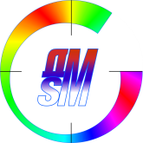

KONGRES METROLOGA 2024

SAGLASNOST NA OBJAVLJIVANJE RADA

Autor(i):

Naslov rada:

Autori su saglasni da se rad pod gore navedenim naslovom može štampati u Zborniku radova Kongresa metrologa 2024, kao i da se rad u celini može objaviti (postaviti) na sajt Društva metrologa bez ikakve nadoknade.

____________ Autor:
____________ ______________________________
(potpis)
______________________________
______________________________
______________________________
(Ime, prezime i adresa prvog autora)

